Отчёт по лабораторной работе №12

Дисциплина: операционные системы

Казаазев Даниил Михайлович

Содержание

# 1 Цель работы

Изучить основы программирования в оболочке ОС UNIX/Linux. Научиться писать небольшие командные файлы.

# 2 Задание

1. Выполнить задания лабораторной работы

# 3 Выполнение лабораторной работы

## 3.1 Задание 1

После создания фала lab12_1.sh пишу программу для создания архива из самого фала. (рис. 1).

Код первой программы программы

Рис. 1: Код первой программы программы

Проверяю выполнение программы. (рис. 2).

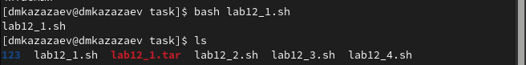

Рис. 2: Итог выполнения

Листинг первой программы:

#!bin/bash  
tar -cvf ~/task/lab12_1.tar lab12_1.sh

В другом фале пишу программу для вывода на экрн записи. Количесво выводимых файлов должно получится больше 10. (рис. 3).

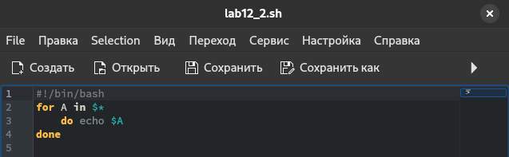

Рис. 3: Код второй программы

Запускаю программу для проверки. (рис. 4).

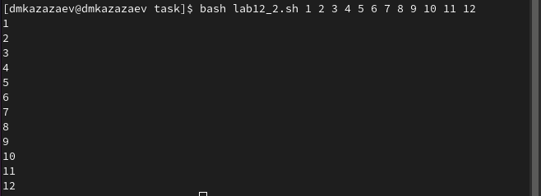

Рис. 4: Итог выполнения

Листинг второй программы:

#!/bin/bash  
for A in $*  
 do echo $A  
done

В третьей програме пишу код, который реализует коианду ls. (рис. 5).

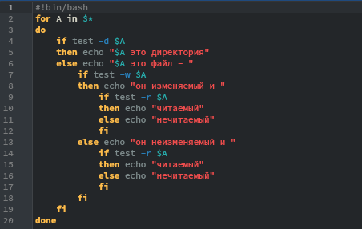

Рис. 5: Код третьей программы

Запускаю программу, чтобы проверить результат. (рис. 6).

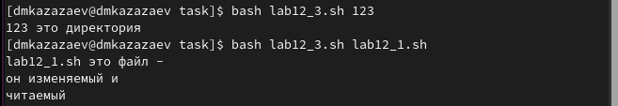

Рис. 6: Результат программы

Листинг третьей программы:

#!bin/bash  
for A in $*  
do  
 if test -d $A  
 then echo "$A это директория"  
 else echo "$A это файл - "  
 if test -w $A  
 then echo "он изменяемый и "  
 if test -r $A  
 then echo "читаемый"  
 else echo "нечитаемый"  
 fi  
 else echo "он неизменяемый и "  
 if test -r $A  
 then echo "читаемый"  
 else echo "нечитаемый"  
 fi  
 fi  
 fi  
done

Для четвертого задания пишу код, чтобы искать количество файлов заданного формата в указанной директории. (рис. 7).

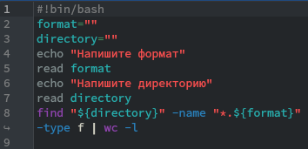

Рис. 7: Код четвертой программы

Запускаю парограмму и ищу в папке загрузок файлы с форматов zip. (рис. 8).

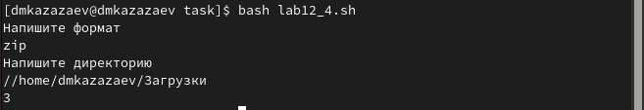

Рис. 8: Результат программы

Листинг четвертой программы:

#!bin/bash  
format=""  
directory=""  
echo "Напишите формат"  
read format  
echo "Напишите директорию"  
read directory  
find "${directory}" -name "*.${format}" -type f | wc -l

# 4 Выводы

В результате выполнения лабораторной работы я изучил основы программирования в оболочке ОС UNIX/Linux. Научился писать небольшие командные файлы.